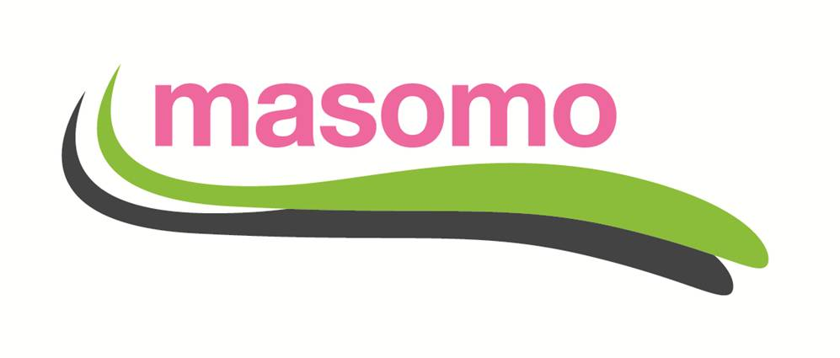

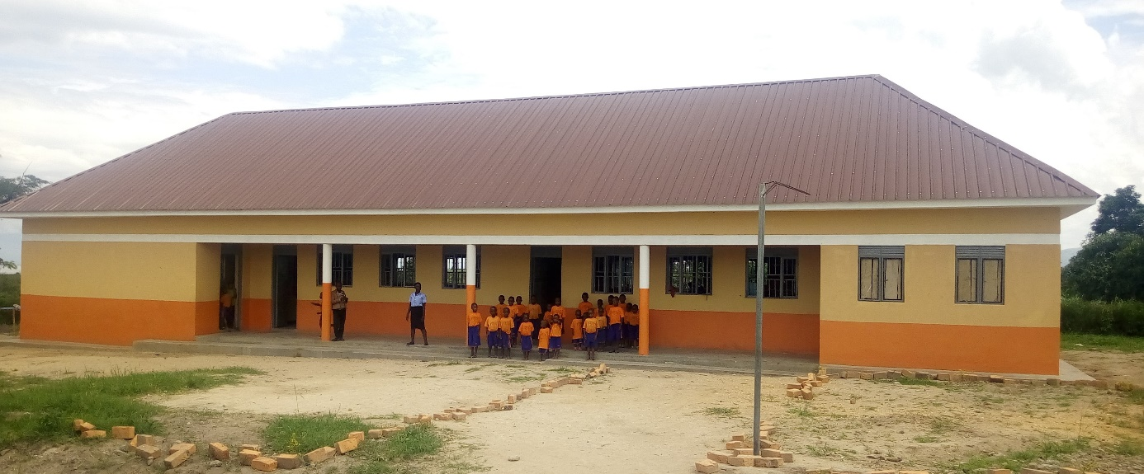

Nieuwsbrief December 2019

Beste vrienden van Stichting Masomo,

HOERA! Het Child Development Centre (CDC) in Mahyoro is klaar! Zo je ziet is het al stiekum in gebruik genomen door de kleuters. De officiële opening zal in het komende jaar plaatsvinden, de exacte datum moet nog worden vastgesteld. Die wordt namelijk gepland wanneer het Masomo bestuur de gelegenheid heeft om daarbij aanwezig te zijn.

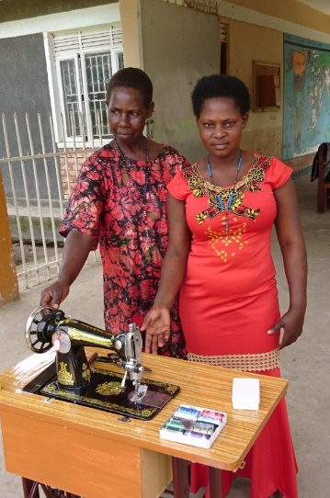
De ramen en deuren zitten erin, de gordijnen hangen. Het CDC is nu klaar om de eerste kinderen op te vangen. Met jullie hulp zijn in het afgelopen jaar de nodige bedden, tafels, stoelen en kasten geplaatst, en zijn ook de aparte buiten-toiletten aangelegd. Natuurlijk moeten de laatste dingetjes nog geregeld worden, zoals verlichting, servies, kleding etc, maar wij zijn heel blij met dit resultaat, en kijken al uit naar de officiële opening.

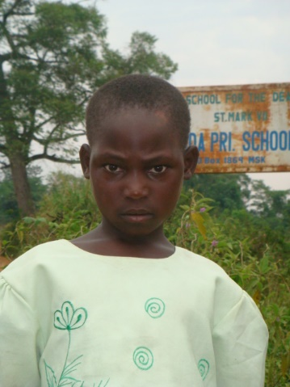
Vorig jaar hebben enkele dove kinderen voor wie Masomo het schoolgeld heeft gesponsord, hun opleiding afgerond. Zo heeft Immaculate Mirembe haar opleiding tot naaister afgerond, en is zij dit jaar gestart met haar eigen naai-ateliertje waarmee zij financieel onafhankelijk wil worden. Stichting Masomo heeft haar geholpen met de investering voor een naaimachine en het materiaal voor het maken van schooluniformen. Op de linker foto zie je Immaculate toen we met haar kennis maakten in 2010. Rechts een recente foto van haar met haar moeder en haar nieuwe naaimachine.

In het afgelopen jaar heeft Stichting Masomo drie nieuwe meisjes aangenomen voor sponsoring van een beroepsopleiding. Ondertussen gaat Masomo door met sponsoring van schoolkinderen, en vooral ook van audiovisueel gehandicapte kinderen. Zij hebben onze hulp extra hard nodig. Dat doen we uiteraard graag en we hopen dat u ons daarbij kunt helpen. Door een éénmalige of periodieke gift die ervoor kan zorgen dat het kind de school kan afmaken.

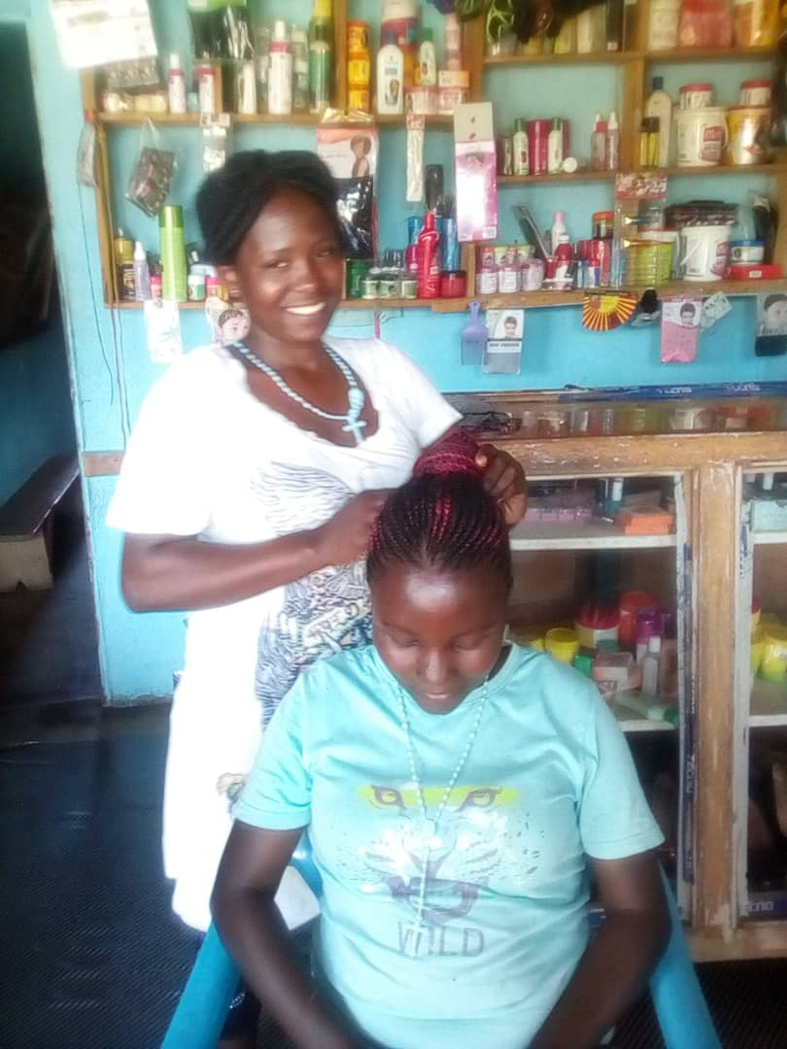
Behalve schoolgeld is ook wat geld voor medische behandelingen belangrijk. Voor de kinderen zodat zij naar school kunnen blijven gaan, en voor de moeders zodat zij voor de kinderen kunnen blijven zorgen. Vrouwen zorgen vaak niet alleen voor haar eigen kinderen maar ook voor kinderen van wie één of beide ouders overleden zijn.

Voorbeelden van wat een donatie kan betekenen:

Schoolmateriaal, basic € 1

Een voedingspakket € 2

Een pak maandverband € 2

Een anti-malaria kuur € 5
Een antibiotica kuur € 10

Een muskietennet, geïmpr. € 10
Bevalling in health centre € 15
Bevalling in ziekenhuis € 40
1 jaar basis school € 150
1 jaar instituut voor doven € 320
1 jaar middelbare school € 400
1 jaar beroepsonderwijs € 400

De belastingdienst heeft onze Stichting onlangs weer beoordeeld en vastgesteld dat Masomo aan alle wettelijke eisen voor de ANBI-status voldoet. Daarmee zijn giften aan Masomo voor de inkomsten-belasting aftrekbaar.

Onze website is onlangs geüpdated en we zijn nu bijna klaar met het vullen van de pagina’s; neemt u gerust eens een kijkje op www.masomo.eu. Voor Stichting Masomo zal het jaar 2020 in het teken staan van de voorbereiding van de reis naar Uganda ter gelegenheid van de opening van het CDC. En ook voor werkbezoek aan onze zusterorganisatie RENA en bespreking van toekomstige ondersteuning. Uiteraard komen de kosten van reis en verblijf niet ten laste van de Stichting, maar we hopen niet met lege handen aan te komen en een concrete donatie tijdens ons bezoek te kunnen doen! De plannen daarvoor gaan we delen op onze website!

Alle donateurs en iedereen die zich de afgelopen tijd heeft ingezet voor de projecten van Stichting Masomo: nogmaals heel hartelijk bedankt! De kinderen die daarvan profiteren en weer een toekomst zien, zullen dit op hun beurt weer uitdragen naar hun kinderen… Zo groeit alles met liefde en geduld.

Wij wensen u alle goeds en gezondheid in het nieuwe jaar, en we hopen dat “onze” kinderen op u kunnen blijven rekenen!

Met vriendelijke groet,

Corrie van der Maas en Marcel Berkel

Stichting Masomo

Rogier van Leefdaelstraat 17, 5081 JK Hilvarenbeek

Telefoon: 06 8370 7427

email: info@masomo.eu

website: www.masomo.eu

IBAN: NL51RABO 0130 8209 03

ANBI/Fiscaalnummer: 8175.69.492

